Занятие № 2

1. Упражнение на развитие внимания
Развитие произвольного внимания (концентрация, переключение): задания на стандартных бланках корректурной пробы (см. ниже). В течение 5 минут ребёнку предлагается вычеркнуть все встретившиеся буквы "н". Проверку заданий проводит сам ребёнок. Неважно, что он не заметит каких-то пропусков, главное, что в течение нескольких минут ребенок будет находиться в состоянии сосредоточенности.
Для выполнения задания на вычеркивание можно брать старые, пригодные лишь для макулатуры книги с крупным шрифтом.

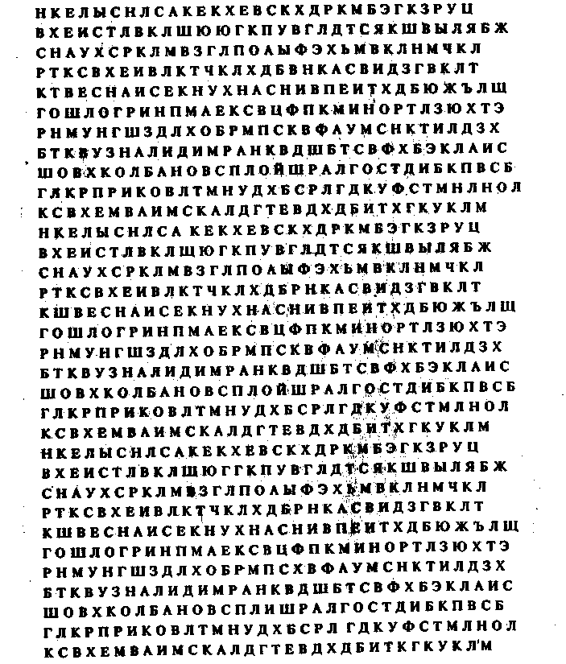

2. Упражнение на развитие слуховой памяти
«Инопланетяне»
Для занятия вам потребуется словесный портрет инопланетянина, лист бумаги, карандаш.
Вы предлагаете ребенку внимательно прослушать описание внешности инопланетянина, мысленно представить себе его и как можно точнее нарисовать портрет на листе бумаги.
Вариант 1
На Землю прилетели инопланетяне. Одного из них видели в магазине. Рассказывают, что он очень высокий с длинным прямоугольным телом. Голова же его похожа на треугольник, одним углом воткнутый в тело. На голове торчали две коротенькие антенны, на концах которых были надеты сверкающие шарики. Особенно всех удивили глаза: они не такие, как у людей. Глаза были квадратные, а рот разрезал лицо узенькой полоской. Руки и ноги были тонкими, как ветки у деревца.

3. Упражнения на развитие словесно-логической памяти
«Свяжи пару»
Для занятия вам нужно придумать пары слов, которые напрямую не связаны друг с другом по смыслу.
Для запоминания не смежных понятий полезно научиться объединять их. В результате выполнения задания ребенок должен составить предложение, в котором пары слов будут соединены общей мыслью. Например, дана пара слов конфета — дерево. Нужно связать эти понятия между собой. «Хорошо было бы, если бы конфеты росли на дереве, как яблоки». Такое предложение вызывает яркий зрительный образ, и пару слов становится легко запомнить. Также выполнение этого упражнения развивает ассоциативное мышление, это поможет впоследствии выполнять задания из упражнения «Ассоциации».
Предлагаем связать такие пары слов: река — тетрадь, сумка — облако, машина — лес, бабочка — телефон, море — тарелка.

4. Упражнение на развитие мыслительных операций
«Назови одним словом»
В этом задании содержатся слова, которые объединены общим смыслом. Этот общий смысл нужно передать одним словом. В скобках даны ответы.
Наборы слов:
- Метла – лопата (инструменты, орудия труда)
- Зима – лето (время года)
- Собака – пчела (живые существа)
- Трава – деревья (растения)
- Нож – ложка (столовые приборы)
- Дом – дача (здания, жилища)
- Конфеты – торт (сладости)
- Плюс – минус (математические знаки)
- Дождь – снег (осадки)
- Сумма – разность (результат математических действий)

